
ATIVIDADE DE EXTENSÃO UNIVERSITÁRIA
CST em Análise e Desenvolvimento de Sistemas

Campus Dutra
São José dos Campos (SP)



Sumário
Dados de Cadastro 3
1. Campus 3
2. Alunos Participantes 3
3. Período 3
4. Área Temática e Projetos 3
5. Ação 3
Descrição da Atividade: 4
6. Descrição Geral da Atividade 4
7. Descrição da participação de cada aluno 5
Fulano 5
Beltrano 5
Sicrano 5
Conclusão 6
Local onde o evento foi realizado 7
Comprovação 8
8. Comprovação 1 – Foto do grupo no local, em frente 8
9. Comprovação 2 – Crachá de participação em evento 9
10. Comprovação 3 – Imagens do Software / Site (com a URL) 10

Dados de Cadastro

Campus

Campus Dutra – São José dos Campos (SP)

Alunos Participantes

Número | RA | Nome
1 | 123456-7 | Fulano de tal
2 | 765432-1 | Beltrano
3 | 998877-1 | Sicrano
OBS: Os alunos devem ser do mesmo Campus.

Período

Ano: 20XX
Semestre: Y°

Área Temática e Projetos

Tecnologia e Produção Desenvolvimento de Aplicativos/Software/Web Site para a comunidade etc. (Compatibilizar com as alternativas disponíveis na plataforma).

Ação

Prestação de Serviços. (Compatibilizar com as alternativas disponíveis na plataforma).

Descrição Geral da Atividade (exemplo)

O evento foi organizado para atender às necessidades da Associação Comunitária XPTO, que busca promover o bem-estar e o desenvolvimento da comunidade local. Os principais objetivos do evento incluem a realização de atividades educacionais, recreativas e de conscientização para os moradores, além de arrecadar fundos para projetos sociais da associação.

Para alcançar esses objetivos, o evento precisa de suporte em várias áreas, incluindo logística, tecnologia e coordenação de voluntários. A associação enfrenta desafios como a falta de recursos financeiros, limitações de infraestrutura e a necessidade de engajamento da comunidade.

Os alunos poderiam ajudar de várias maneiras. Por exemplo, eles poderiam coordenar a infraestrutura de TI (Tecnologia da Informação) do evento, garantindo que os materiais e recursos necessários estejam disponíveis no local. Além disso, poderiam desenvolver soluções tecnológicas, como um site ou aplicativo, para facilitar o registro e a comunicação com os participantes. Os alunos também poderiam ajudar na coordenação da equipe de voluntários, da área de TI, garantindo que todas as atividades sejam realizadas de forma eficiente e organizada.

A participação ativa dos alunos não só ajudaria a atender às necessidades do evento, mas também proporcionaria uma valiosa experiência prática em planejamento de eventos, desenvolvimento de projetos e engajamento comunitário. Além disso, sua contribuição ajudaria a fortalecer os laços entre a instituição de ensino e a comunidade local, demonstrando o compromisso da universidade com o serviço público e o desenvolvimento social.

Descrição da participação de cada aluno (exemplo)

Fulano
Na organização do evento, fui responsável por coordenar a logística de todos os materiais de TI necessários. As habilidades de gerenciamento de projetos que desenvolvi nas disciplinas do curso me permitiram planejar e executar as entregas de forma eficiente. Além disso, a disciplina de Comunicação Empresarial foi essencial para que eu pudesse negociar com fornecedores e/ou patrocinadores e manter a equipe informada e motivada.

Beltrano
Participei do evento como responsável pela parte tecnológica, desenvolvendo o aplicativo de inscrição e o site do evento. As disciplinas de Desenvolvimento de Software e Programação me deram as habilidades técnicas necessárias para criar soluções digitais que atendessem às necessidades do evento, enquanto a disciplina de Testes de Software garantiu que entregássemos um produto final sem erros, proporcionando uma experiência fluida para os usuários.

Sicrano
Minha contribuição para o evento envolveu a coordenação da equipe de voluntários. As disciplinas de Liderança e Gestão de Equipes me ensinaram técnicas eficazes de liderança e comunicação, que foram cruciais para manter a equipe alinhada e motivada durante todo o evento. Além disso, apliquei meus conhecimentos da disciplina de Ética Profissional para garantir que todos os processos fossem conduzidos de maneira íntegra e respeitosa.

Conclusão (exemplo)

Com base em contribuições para a realização de uma atividade extensionista, é evidente que a integração de habilidades práticas com conhecimentos acadêmicos é fundamental para o desenvolvimento profissional. Ao aplicarmos o que aprendemos nas disciplinas específicas, como Administração, Comunicação Empresarial, Desenvolvimento de Software, Liderança e Gestão de Equipes, entre outras, não apenas contribuímos efetivamente para o sucesso do evento, mas também fortaleceram habilidades essenciais ao mercado de trabalho.

Essa experiência prática aumenta significativamente a empregabilidade de cada um de nós, pois demonstra a capacidade de aplicar conhecimentos teóricos em situações reais, resolver problemas de forma criativa e trabalhar eficazmente em equipe. Além disso, a experiência de organizar e participar de eventos extracurriculares ajuda a construir um currículo robusto, desenvolver uma rede de contatos profissionais e, muitas vezes, ganhar reconhecimento em suas áreas de atuação. Portanto, essas atividades extensionistas são de imenso valor, não apenas para o desenvolvimento acadêmico e pessoal, mas também como um diferencial competitivo no mercado de trabalho.

Local onde o evento foi realizado
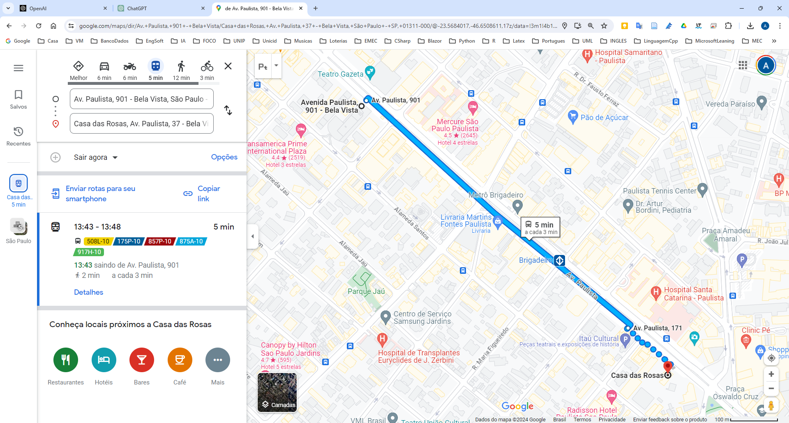
Campus
Local Ação

Comprovação (exemplos)

Comprovação 1 – Foto do grupo no local, em frente


Fonte: Gerada pelo autor com o auxílio do ChatGPT

Comprovação 2 – Crachá de participação em evento


Fonte: Gerada pelo autor com o auxílio do ChatGPT

Comprovação 3 – Imagens do Software / Site (com a URL)

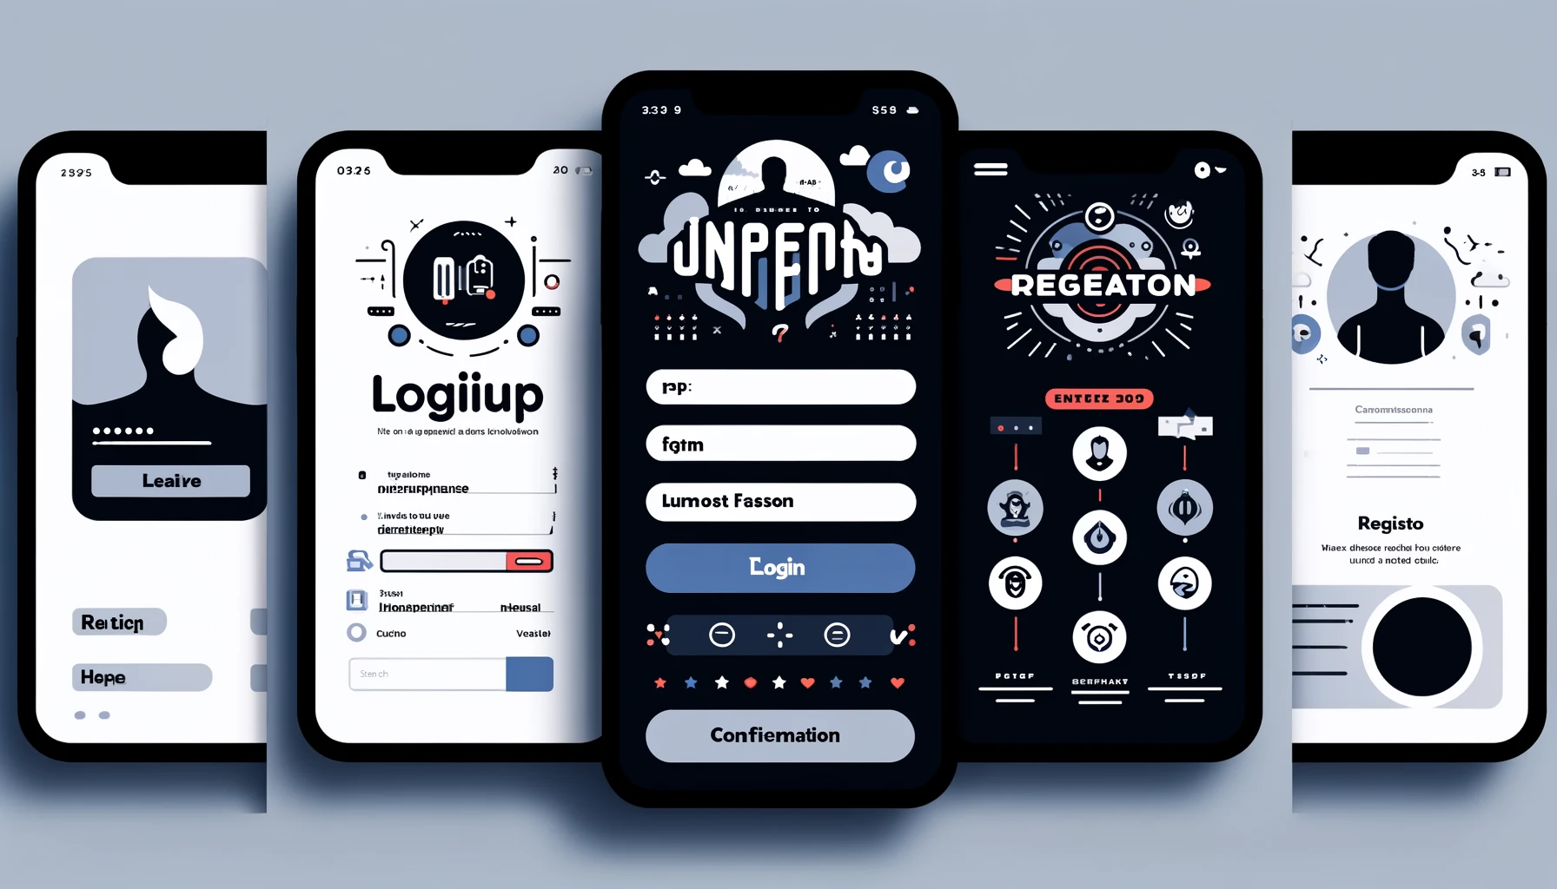
Fonte: Gerada pelo autor com o auxílio do ChatGPT

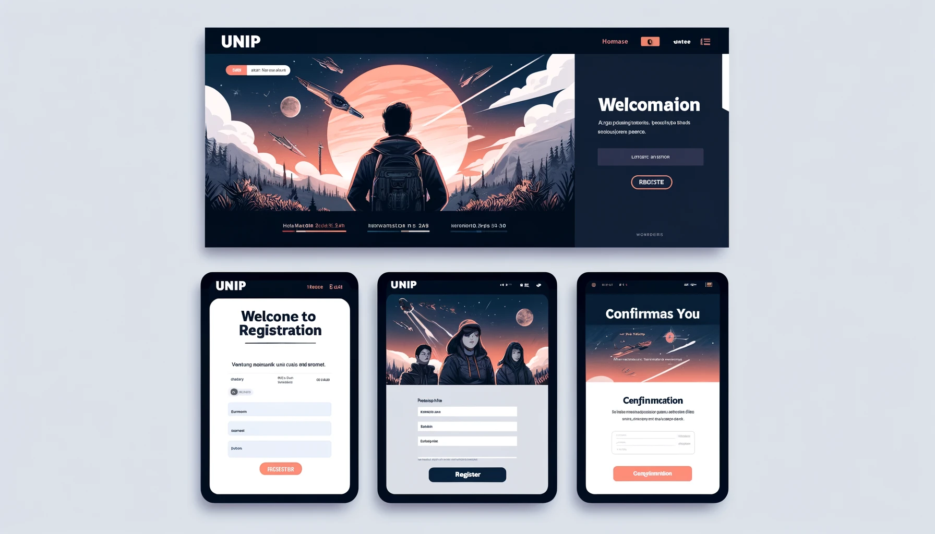
Fonte: Gerada pelo autor com o auxílio do ChatGPT

